**Лабораторная работа №2**

Перегрузка методов

**Цель работы**

Научиться работать с перезагрузкой методов.

**Ход работы**

**Вариант 15**

**Задание 1.** Выполняем перезагрузку эффективным методом с помощью декоратора множественной отправки.

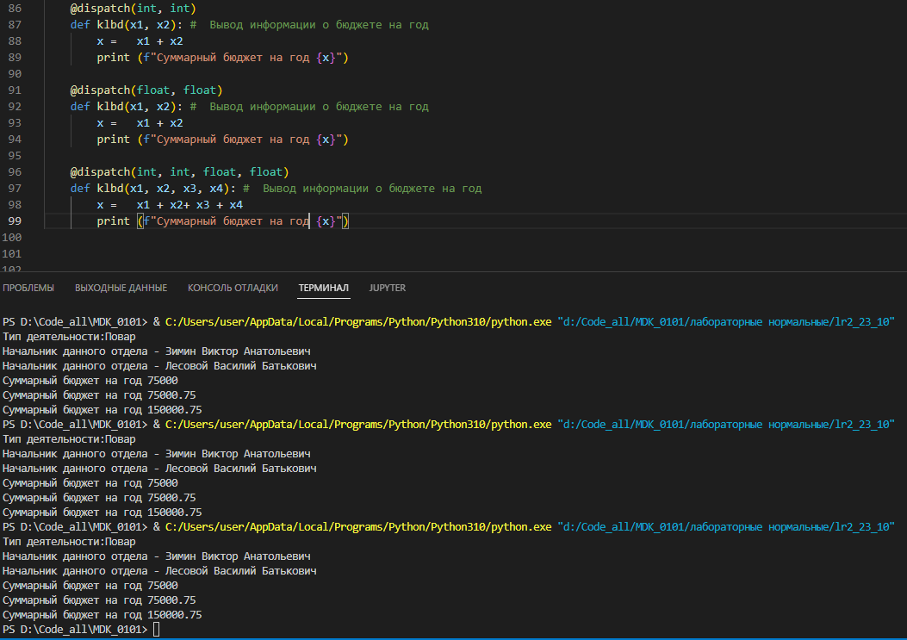

Рисунок 1 – Использование декоратора множественной отправки

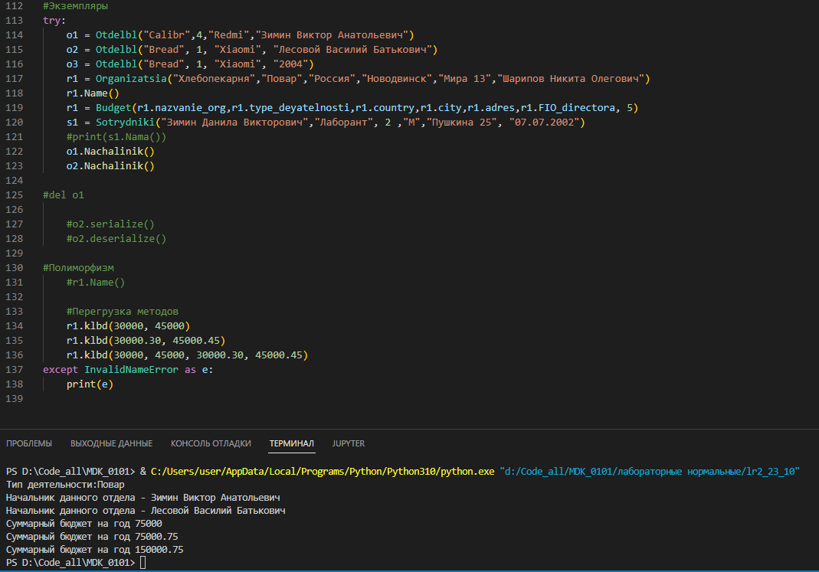

Рисунок 2 – Перегрузка методов с помощью декоратора

**Контрольные вопросы**

*1.Что такое перезагрузка методов?*

Перегрузка методов — это приём программирования, который позволяет разработчику в одном классе для методов с разными параметрами использовать одно и то же имя.

*2.Что такое перезагрузка операторов?*

Перегрузка операторов — один из способов реализации полиморфизма, заключающийся в возможности одновременного существования в одной области видимости нескольких различных вариантов применения операторов, имеющих одно и то же имя, но различающихся типами параметров, к которым они применяются.

**Вывод**

На данной лабораторной работе я научился работать с методами перезагрузки в Python.